2023年９月12日

兵庫県ＮＩＥ推進協議会
会 長 竹 内 弘 明
ＮＩＥ(教育に新聞を)公開授業(西宮市立浜脇中学校)のご案内

秋晴の候、ますますご清栄のこととお喜び申し上げます。平素はＮＩＥ(教育に新聞を)活動にご協力くださいまして誠にありがとうございます。
さて、実践校西宮市立浜脇中学校の「ＮＩＥ公開授業」を下記のとおり開催いたします。
つきましては、公開授業にご参加いただけますようお願いいたします。なお、当日は他に２教科の公開授業が行われますことを申し添えます。

記

１ 日 時 2023年 10月 26日（木）14時00分～16時45分
（受付開始 13時 45分～校舎入り口）

２ 会 場 西宮市立浜脇中学校 1年６組 教室（新（南西）館 １階）
〒662-0974 西宮市宮前町3-5（阪神電車西宮駅 南へ徒歩10分）

３ 内 容
14時05分～14時55分 ＮＩＥ公開授業
「主権者として住み続けられるまちづくりをデザインしよう。
～ＮＩＥ活動を通して協働的な学びを基盤とした『深い学び』を目指した授業づくり～」
西宮市立浜脇中学校 渋谷仁崇 主幹教諭

15時05分～15時40分 意見交換会

15時50分～16時45分 「公開授業の講評」武庫川女子大学 大和一哉 特任教授

４ 申し込み 10月17日（火）までに、申込書をメールにて兵庫県ＮＩＥ推進協議会事務
局へお送りください。

兵庫県NIE推進協議会 〒650-8571 神戸市中央区東川崎町1-5-7 神戸新聞社内
TEL：078-362-7054 FAX：078-362-7424 メール：hyogo-nie@kobe-np.co.jp

＊お車でのご来校はご遠慮ください。
＊公開授業は小中高、年間各1回実施を予定しています。高等学校は兵庫県立伊川谷高校10月10日、小学校は愛徳学園小学校 3学期に実施予定です。小、高の研究授業に参加ご希望の方は兵庫県ＮＩＥ推進協議会事務局までご連絡ください。

＜公開授業の紹介＞
西宮市立浜脇中学校は、2020年度からNIE推進指定校として活動し、
2021年度から本格的に全生徒を対象にNIE活動（NIEノート活動）
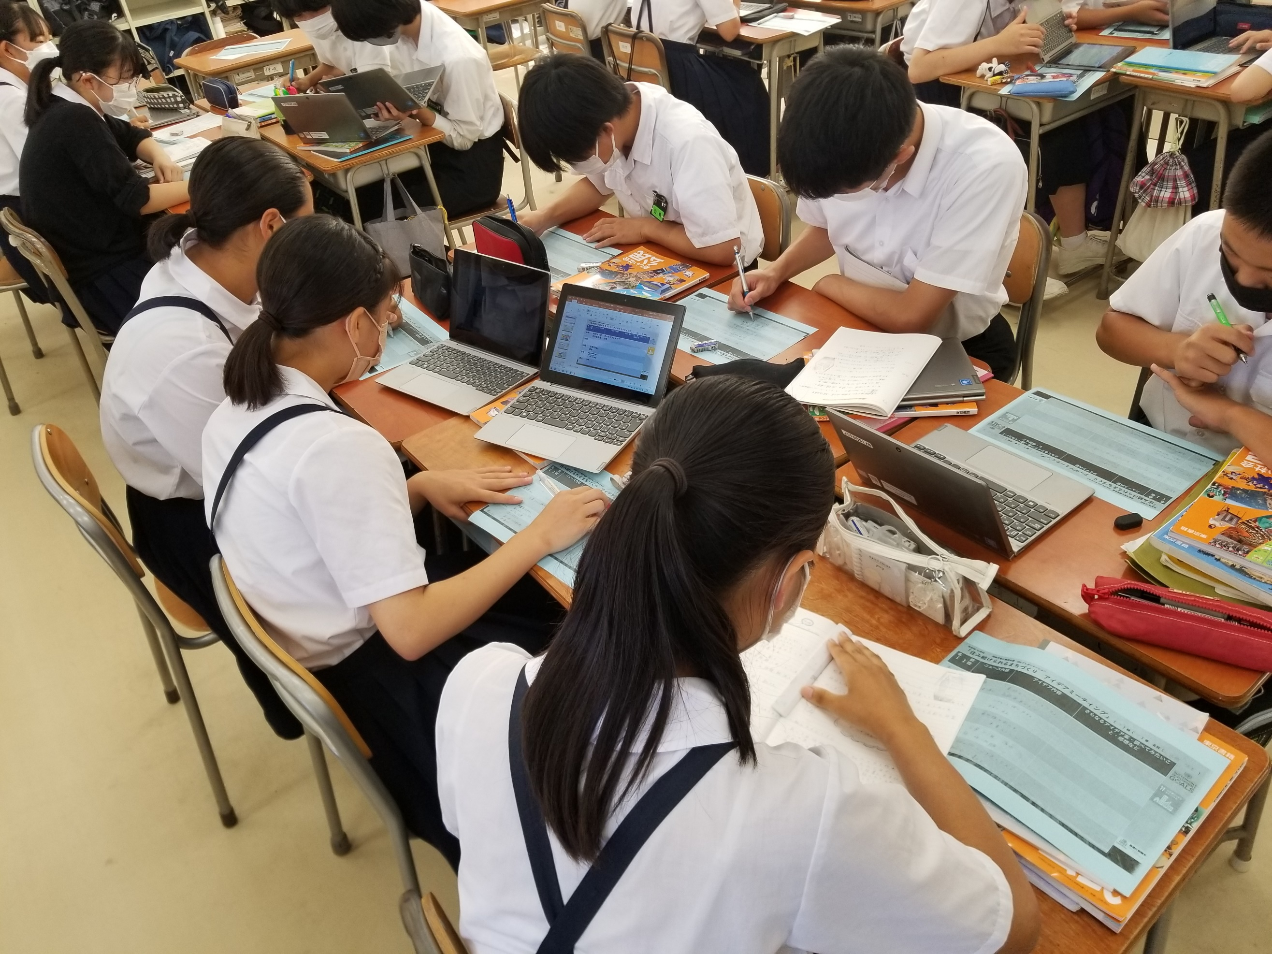
《NIEノート活用（PC活用）の様子》
を進めています。生徒の社会の動きに対する興味関心をさらに高め、世界に目を向け、社会的な思考力を持って、自分の意見やアイデアを表現できる人物の育成を目指しています。近年では、日本万国博覧会協会との万博リサーチ企業ミーティングや、おおさかATCグリーンエコプラザとのSDGｓ連携講座、桃山学院大学ビジネスデザイン学部のSDGｓアイデアコンテストへの参加など、大学や企業との連携を図り、生徒の主権者としての学びを深めています。
公開授業では、社会科授業で行っている「NIEノート活動」を中心に、生徒が主権者として、社会的事象の課題、問題などを新聞記事から取り上げ、SDGsの「No.11 住み続けられるまちづくりを」をテーマに、アイデアを出し合い、互いの考えを深めていきます。
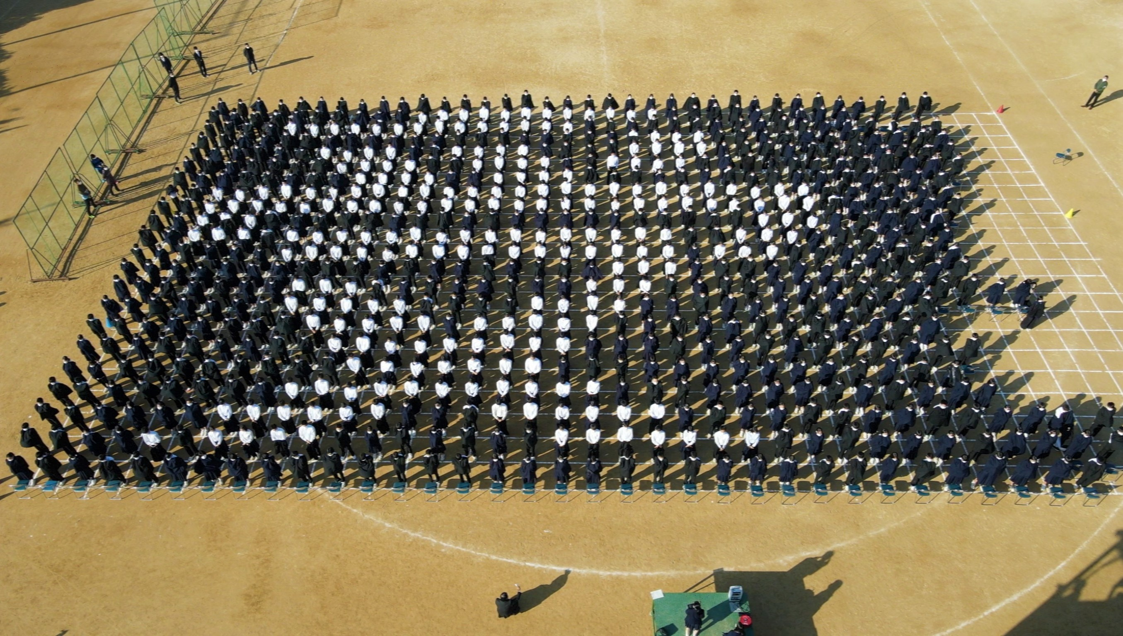
《浜脇中学校 伝統の人文字》
＜西宮市立浜脇中学校の紹介＞
所在地 西宮市宮前町３番５号
（西宮神社（福男選び・えびす）の南側）
生徒数 ８４０人
教育目標は「確かな学力を身につけ、心豊かに育つ生徒の育成」
教育方針は「自己管理できる個の育成」「自治の意識を持った
集団の育成」「社会とつながる個と集団の育成」

本校は、今年で創立７６年を迎える西宮市内で最も古く伝統のある中学校です。南は広田神社ゆかりの御前浜、北は福男選びで有名な西宮神社、西は日本の桜の名所百選の夙川、東は高校球児あこがれの甲子園球場、そして灘五郷のひとつ、日本酒の酒造会社が多数点在する校区にある学校です。生徒たちは勤勉で、活発な生徒が多くあらゆることに全力で取り組む姿があります。
2020年度から日本新聞協会のNIE実践指定校の指定を受け、NIEノート活動を中心に、道徳や国語など,教科を跨いでの活動にも力を入れています。生徒一人ひとりが社会全体や世界の動きに対し、興味や関心を高め、主体的に考える力を身につける取り組みを続けていきたいと考えています。2023年からは、教育課程・学校教育目標にも、「社会とつながる個と集団の育成」に向けて「NIE（Newspaper in Education）の定着」として、NIEノートや、朝読書の時間での、NIEワークシートへの取り組みなども実施しています。

＜講師紹介＞ 渋谷仁崇 主幹教諭
西宮市立浜脇中学校主幹教諭。前任校の西宮市立苦楽園中学校、西宮市立平木中学校と、19年間継続して、NIE活動を指導している。NIEノートを活用し、生徒たちの「社会の動きに対する興味関心をさらに高め、世界に目を向け、社会的な思考力を持って、自分の意見やアイデアを表現できる人物の育成を目指している。」 現在、西宮市を中心に、NIE活動の推進のために活動中。（取り組み例 NIEノート、EXPOリサーチ企業ミーティング、SDGsアイデアコンテスト、おおさかATCグリーンエコプラザSDGsプログラムなど）

2023年度NIE公開授業申込書
西宮市立浜脇中学校ＮＩＥ公開授業（2023年10月26日）に参加します

名前(ふりがな)
所属先
所属先ＴＥＬ

10月17日(火)までに、申込書をメールにて兵庫県ＮＩＥ推進協議会事務局へお送りください。

兵庫県NIE推進協議会 〒650-8571 神戸市中央区東川崎町1-5-7 神戸新聞社内
TEL：078-362-7054 FAX：078-362-7424 メール：hyogo-nie@kobe-np.co.jp

＊公開授業は小中高、年間各1回実施を予定しています。高等学校は兵庫県立伊川谷高等学校10月10日、小学校は愛徳学園小学校 3学期に実施予定です。小、高の研究授業に参加ご希望の方は兵庫県ＮＩＥ推進協議会事務局までご連絡ください。

